Отчёт по лабораторной работе № 10
  - Расширенная настройка SMTP-сервера
Баранов Никита Дмитриевич
2026-09-14
Содержание

1. Цель работы
Настроить интеграцию Postfix с Dovecot, LMTP, SMTP AUTH и TLS.

2. Задание
- В Dovecot включён LMTP и сокет /var/spool/postfix/private/dovecot-lmtp.
- Postfix переведён на доставку через LMTP; журнал показал status=sent.
- Письмо LMTP появилось в Maildir пользователя.
- В Dovecot настроен auth-сокет для Postfix.
- В Postfix включены SASL, TLS, сертификаты Dovecot и submission-сервис на 587/tcp.
- Проверка openssl s_client показала TLS-рукопожатие и SMTP AUTH LOGIN.
- Сценарий advanced-mail-server успешно завершил настройку.

3. Теоретические сведения
LMTP передаёт письма от MTA в локальное хранилище, SASL добавляет аутентификацию SMTP-клиента, а STARTTLS шифрует транспорт на порту 587.

4. Выполнение работы

4.1 Сокет Dovecot LMTP
На данном снимке Dovecot включён протокол LMTP и создан сокет внутри каталога Postfix. Через него MTA передаёт письма локальному агенту доставки.
LMTP работает как локальный транспорт доставки: Postfix принимает SMTP-сообщение, а затем передаёт его Dovecot через Unix-сокет. Размещение сокета внутри chroot-каталога Postfix и права пользователя postfix принципиальны: при неверном пути или владельце MTA не сможет подключиться к службе доставки.
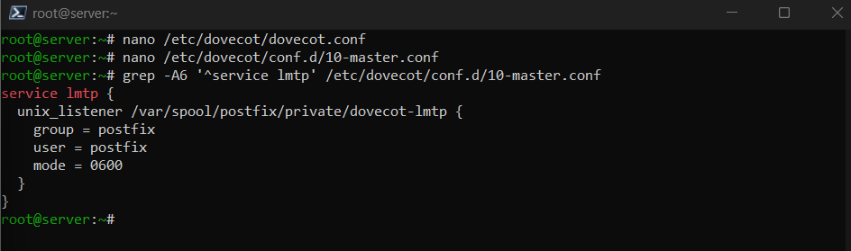
Рисунок 1: Сокет Dovecot LMTP

4.2 Передача доставки в LMTP
На данном снимке main.cf Postfix параметр mailbox_transport переключён на dovecot-lmtp. Конфигурация связывает приём SMTP с хранением Dovecot.
Параметр mailbox_transport определяет дальнейший маршрут уже принятого письма. После изменения main.cf фактическое значение проверяется через postconf, потому что эта команда показывает применённую настройку с учётом всех файлов конфигурации.
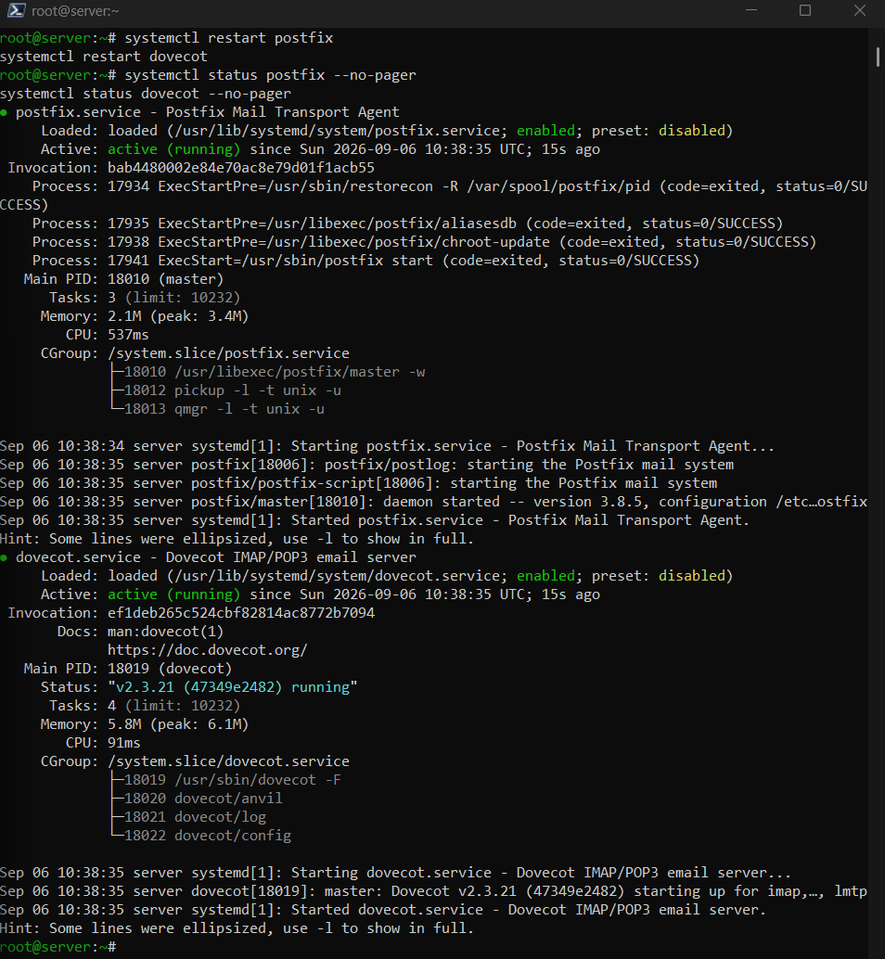
Рисунок 2: Передача доставки в LMTP

4.3 Успешная LMTP-доставка
На данном снимке почтовом журнале для тестового сообщения указан status=sent и транспорт LMTP. Это подтверждает прохождение письма через новый маршрут.
Запись status=sent в журнале означает завершение передачи следующему компоненту, а упоминание dovecot-lmtp позволяет отличить новую схему от прямой локальной доставки Postfix. Одновременно идентификатор очереди связывает этапы обработки одного сообщения.
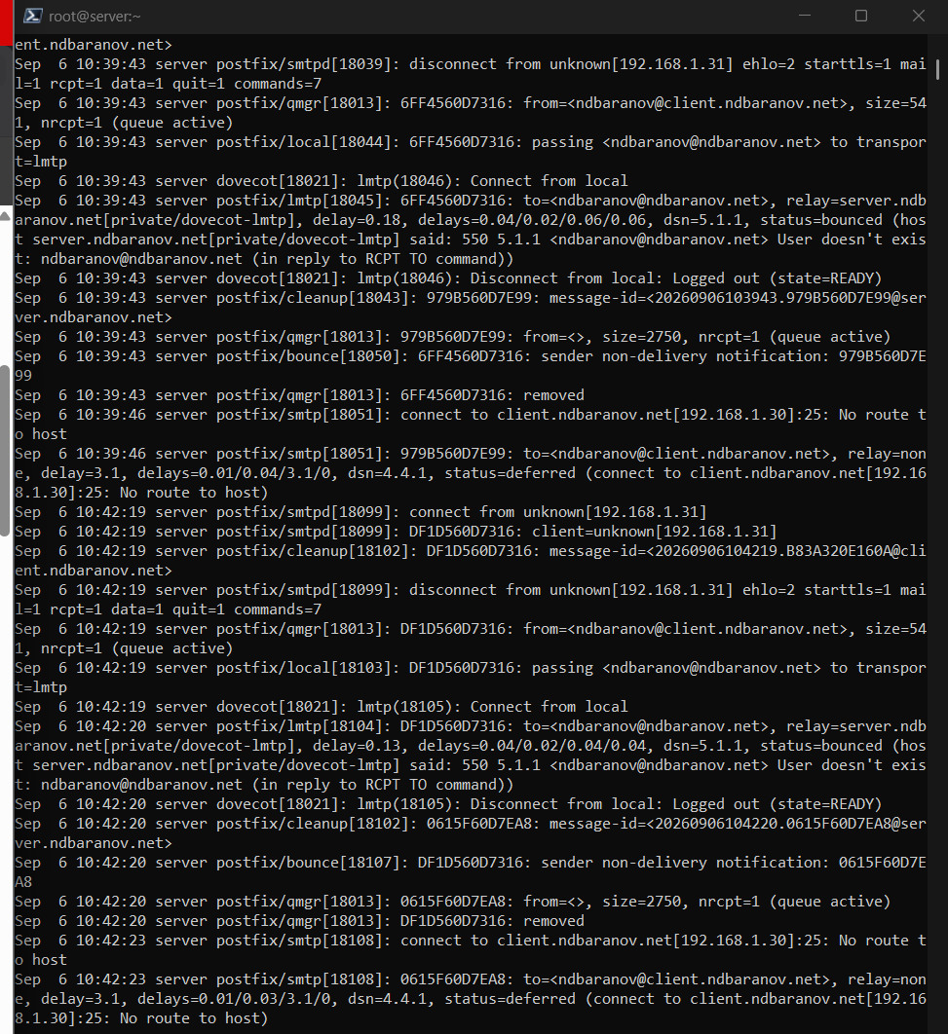
Рисунок 3: Успешная LMTP-доставка

4.4 Письмо в Maildir
Файл доставленного сообщения появился в каталоге Maildir пользователя. Содержимое заголовков соответствует отправленному тесту.
Maildir хранит каждое сообщение отдельным файлом в каталогах new, cur и tmp. Появление файла в new подтверждает не только приём SMTP, но и успешную локальную доставку до почтового хранилища пользователя.
Рисунок 4: Письмо в Maildir

4.5 Auth-сокет для Postfix
Dovecot создаёт private/auth с правами пользователя postfix. Этот сокет используется SMTP-сервером для проверки имени и пароля.
SMTP AUTH в данной схеме использует механизм SASL Dovecot. Postfix обращается к private/auth, поэтому аутентификация выполняется единым набором учётных данных, а запрет anonymous исключает подключение без проверки пользователя.
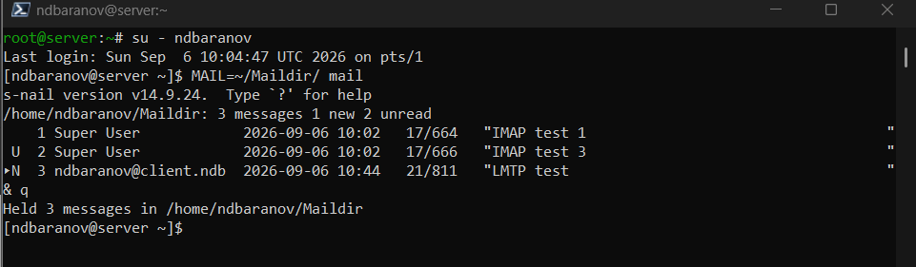
Рисунок 5: Auth-сокет для Postfix

4.6 Включение SMTP AUTH
На данном снимке Postfix активирован SASL через Dovecot и запрещена анонимная аутентификация. postconf показывает выбранный тип и путь сокета.
TLS защищает учётные данные и содержимое SMTP-сеанса. Сертификат и закрытый ключ должны читаться службами, а STARTTLS переводит уже установленное соединение в шифрованный режим после соответствующей команды клиента.
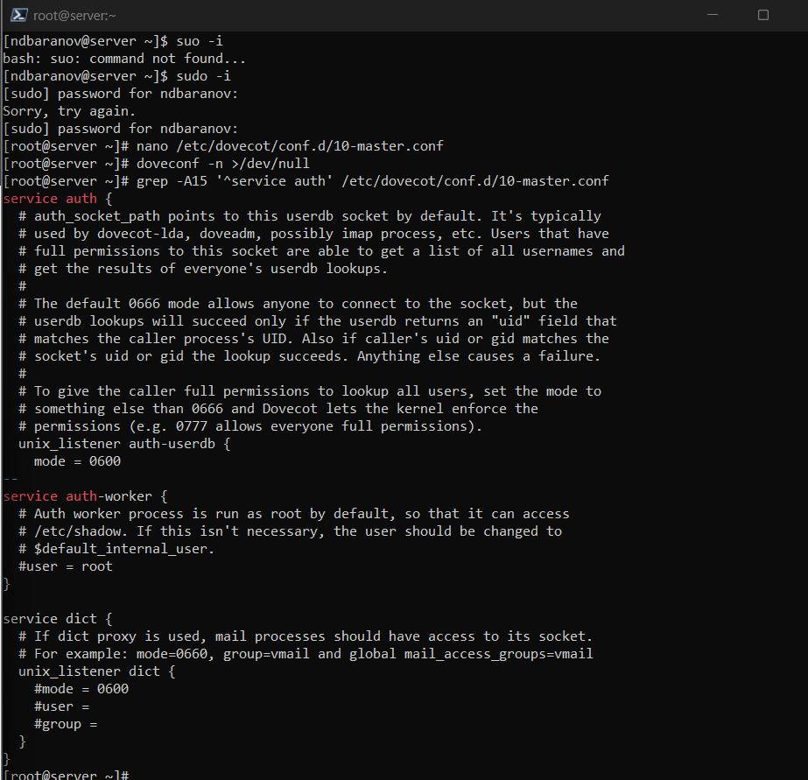
Рисунок 6: Включение SMTP AUTH

4.7 TLS-сертификаты
Для SMTP указаны сертификат и закрытый ключ Dovecot, включён STARTTLS. Проверка конфигурации не выявила ошибок доступа к файлам.
Порт 587 предназначен для отправки почты аутентифицированными клиентами. Отдельные параметры submission позволяют потребовать SASL и шифрование, не меняя правила обмена между почтовыми серверами на порту 25.
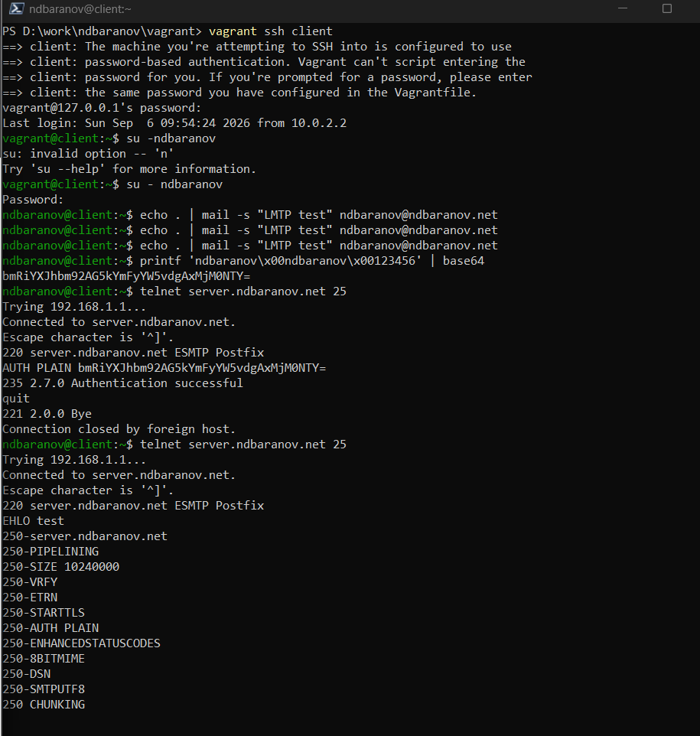
Рисунок 7: TLS-сертификаты

4.8 Сервис submission
На данном снимке master.cf включён submission на порту 587 с обязательной аутентификацией. Firewalld разрешает подключение почтовых клиентов к этому порту.
openssl s_client показывает сертификат, согласованный протокол и ответы SMTP после EHLO. Код 235 указывает, что AUTH LOGIN завершён успешно; это более содержательная проверка, чем простое наличие открытого TCP-порта.
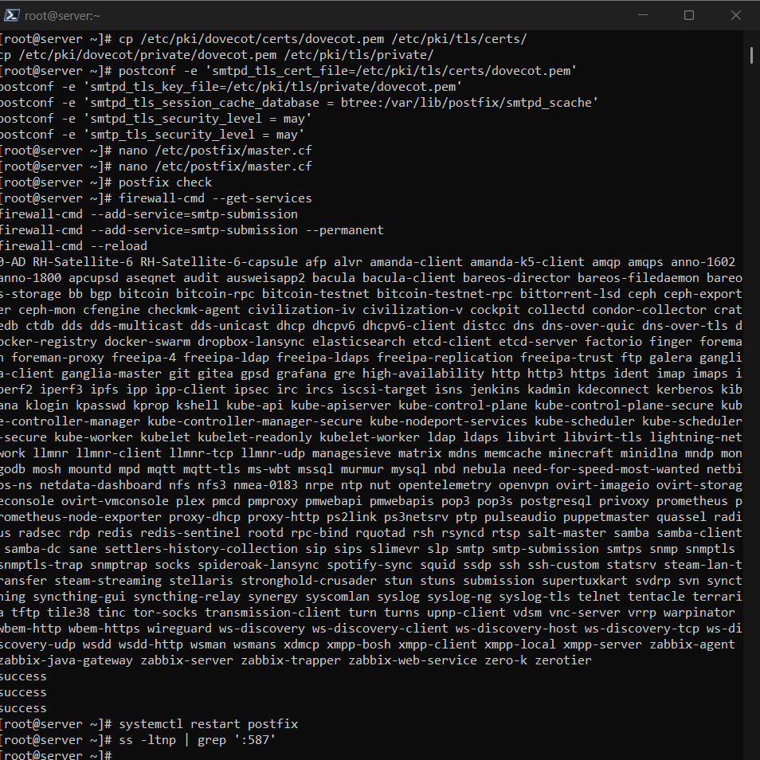
Рисунок 8: Сервис submission

4.9 TLS-рукопожатие openssl
openssl s_client установил зашифрованное соединение и вывел сертификат сервера. Команда EHLO показывает поддержку STARTTLS и AUTH.
Provision-сценарий фиксирует пакеты, изменения конфигурации, правила firewalld и перезапуски служб. Повторный запуск должен оставлять систему в том же состоянии, что подтверждает воспроизводимость настройки.
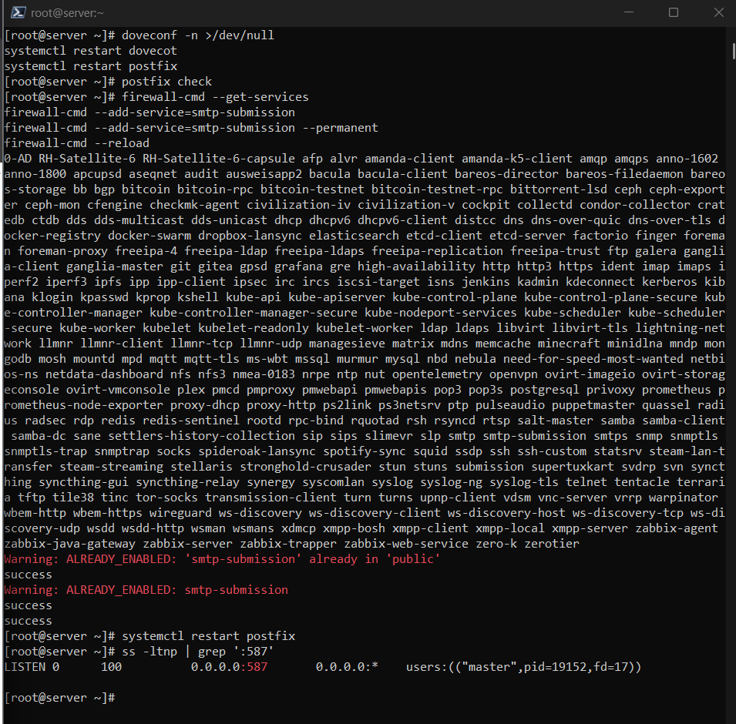
Рисунок 9: TLS-рукопожатие openssl

4.10 Проверка AUTH LOGIN
На данном снимке тестовом SMTP-сеансе сервер принял корректные учётные данные. Ответ 235 означает успешную аутентификацию клиента.
Provision-сценарий фиксирует пакеты, изменения конфигурации, правила firewalld и перезапуски служб. Повторный запуск должен оставлять систему в том же состоянии, что подтверждает воспроизводимость настройки.
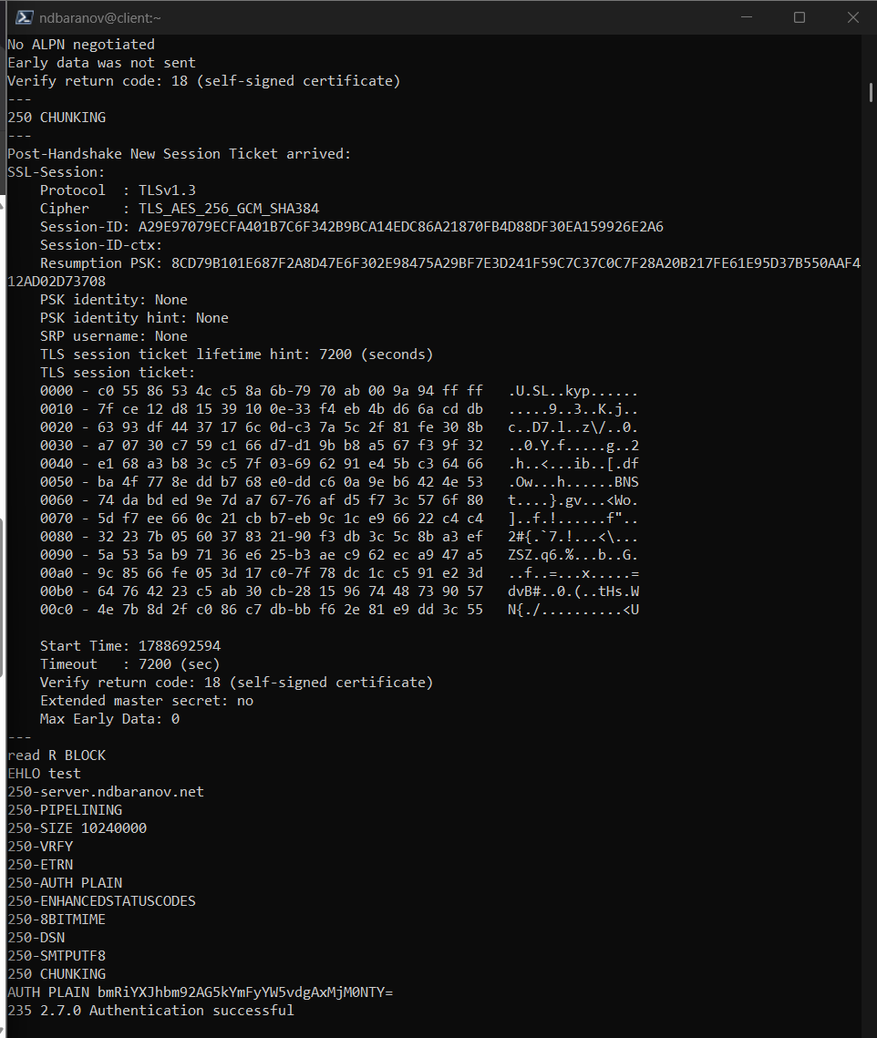
Рисунок 10: Проверка AUTH LOGIN

4.11 Автоматизация расширенной почты
Сценарий advanced-mail-server последовательно применяет LMTP, SASL, TLS и submission. Его завершение подтверждает воспроизводимость настройки.
Provision-сценарий фиксирует пакеты, изменения конфигурации, правила firewalld и перезапуски служб. Повторный запуск должен оставлять систему в том же состоянии, что подтверждает воспроизводимость настройки.
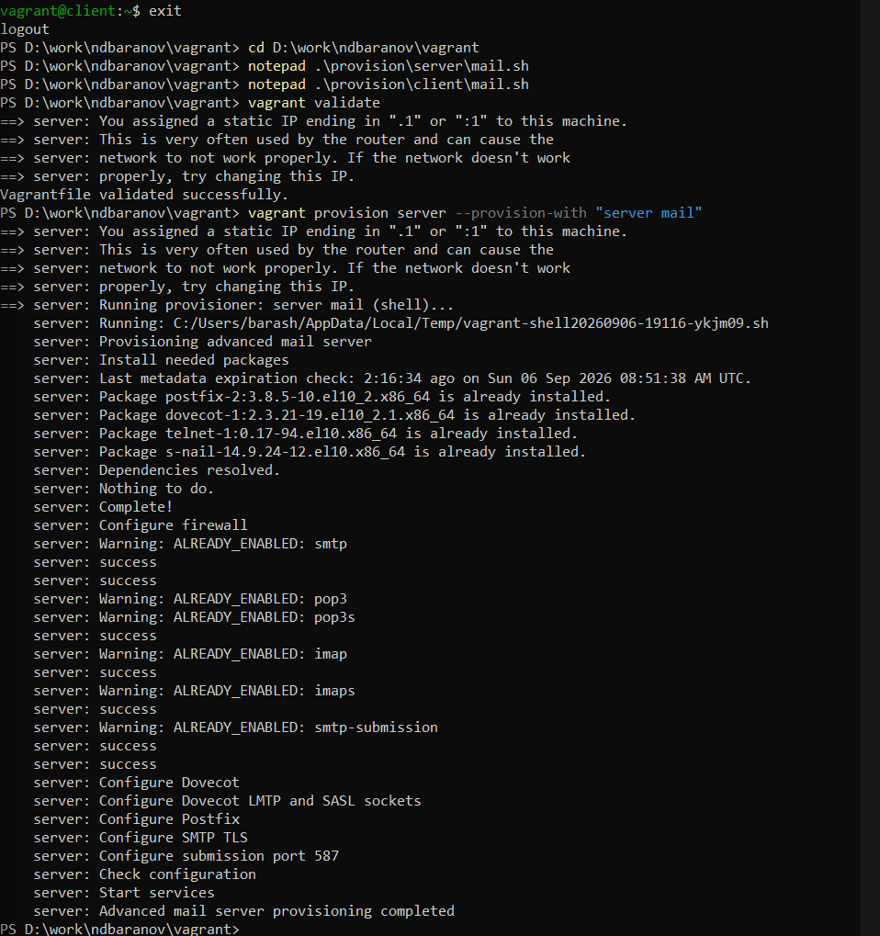
Рисунок 11: Автоматизация расширенной почты

5. Выводы
Postfix и Dovecot объединены через LMTP и SASL, а submission защищён TLS. Проверка openssl подтверждает шифрованное SMTP-соединение и объявление AUTH.

